
ESTADO DO RIO GRANDE DO SUL

MUNICÍPIO DE DILERMANDO DE AGUIAR
PODER EXECUTIVO
SECRETARIA MUNICIPAL DE ADMINISTRAÇÃO
___________
Av. Ibicuí, S/ Nº - CEP 97180-000 – Fones: (55) 3612.4246 / 3612.4207 – Fone/Fax: (55) 3612.4911

EDITAL DE LICITAÇÃO
MODALIDADE: PREGÃO PRESENCIAL 021/2016
TIPO DE LICITAÇÃO: MENOR PREÇO POR ITEM
NÚMERO ÚNICO DE PROCESSO (NUP): 014 2016

O MUNICÍPIO DE DILERMANDO DE AGUIAR - RS, através do Sr Prefeito Municipal, JAIME LIMA DA SILVA, torna público para conhecimento dos interessados, que estará realizando licitação na modalidade PREGÃO PRESENCIAL PARA REGISTRO DE PREÇO DE MATERIAIS DE HIGIENE E LIMPEZA, do tipo MENOR PREÇO POR ITEM, conforme descrito neste Edital e seus Anexos, em conformidade com as disposições da Lei 10.520/02, Decreto Municipal 017 de 10 de maio de 2013, Lei complementar nº 123, de 14 de dezembro de 2006, Lei complementar nº 147 e, subsidiariamente, da Lei 8.666, de 21.06.1993, bem como as condições a seguir estabelecidas.

1 - TERMO DE REFERÊNCIA

1.1 - Edital de Pregão Presencial 021-2016.

1.2 - Os envelopes contendo a proposta de preços e os documentos de habilitação, definidos neste edital, deverão ser entregues no Departamento de Compras e Licitações, no prédio da Prefeitura Municipal, localizado na Av. Ibicuí nº1002, no dia 19 de Julho 2016 até as 09:00hs, quando será realizada a Sessão Pública de abertura.

1.3 - Os interessados poderão adquirir o presente Edital em sua íntegra, durante o horário de expediente da Prefeitura, no Departamento de Compras e Licitações ou pelo site www.dilermandodeaguiar.rs.gov.br sendo que mais informações serão fornecidas no Departamento de Compras e Licitações ou pelo telefone (55) 3612- 4207.

2 - DO OBJETO

2.1 - É objeto da presente licitação:

REGISTRO DE PREÇO PARA AQUISIÇÃO DE MATERIAIS DE HIGIENE E LIMPEZA PARA SEREM UTILIZADOS NAS ESCOLAS MUNICIPAIS E NAS SECRETARIAS, CONFORME DESCRIÇÃO ABAIXO:

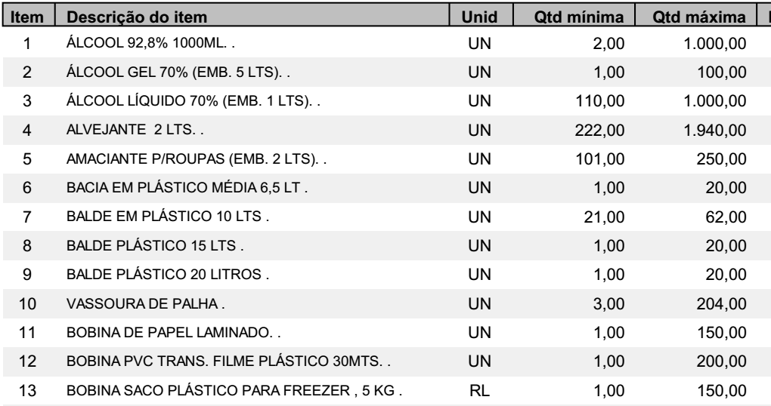
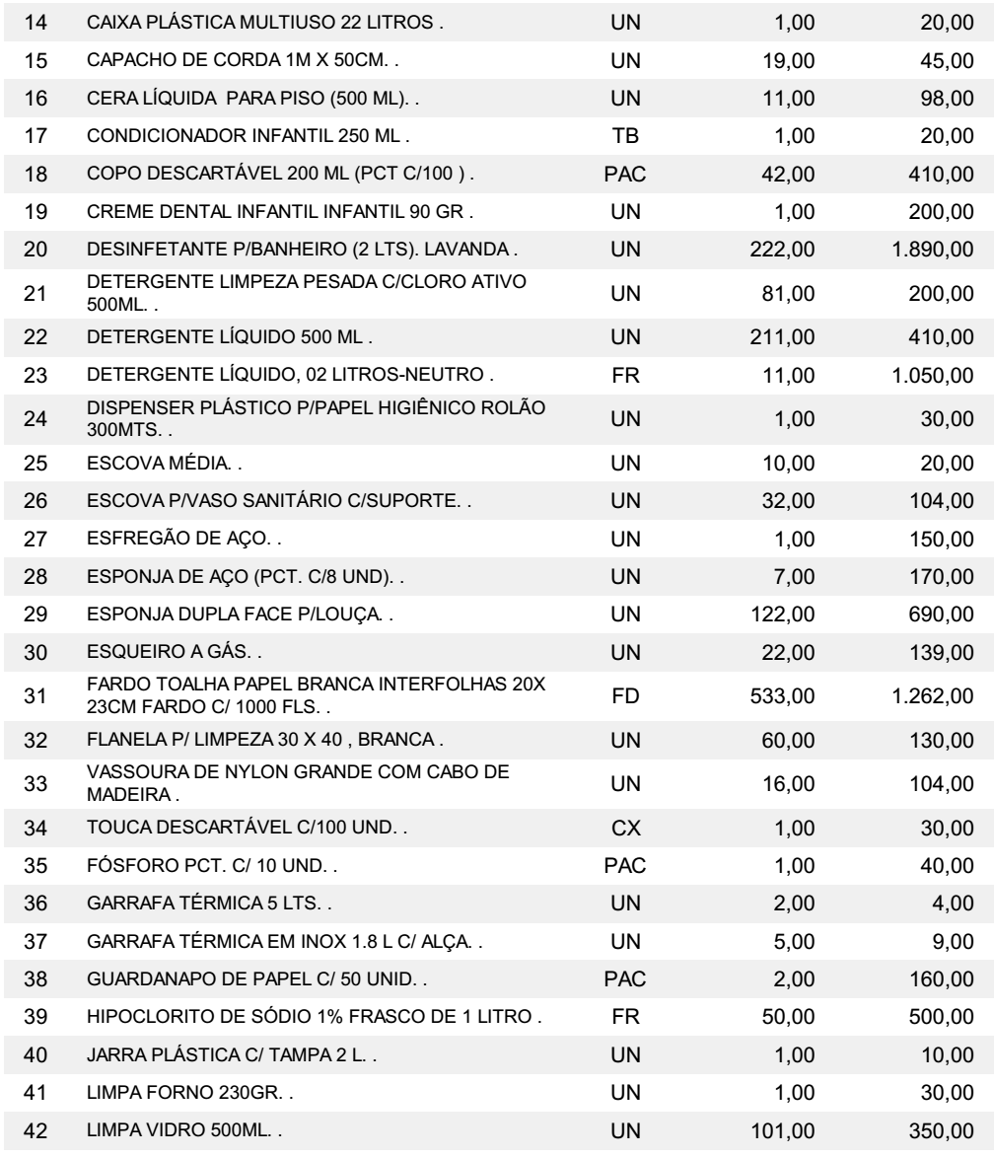
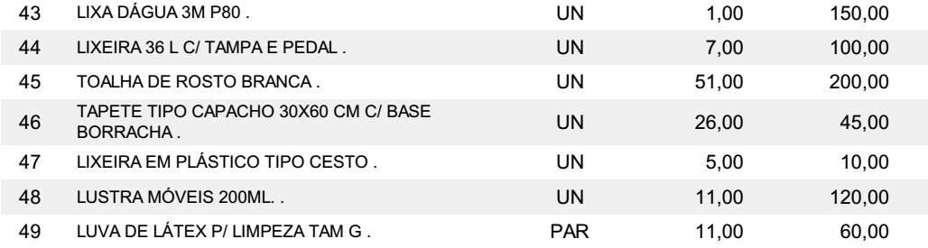

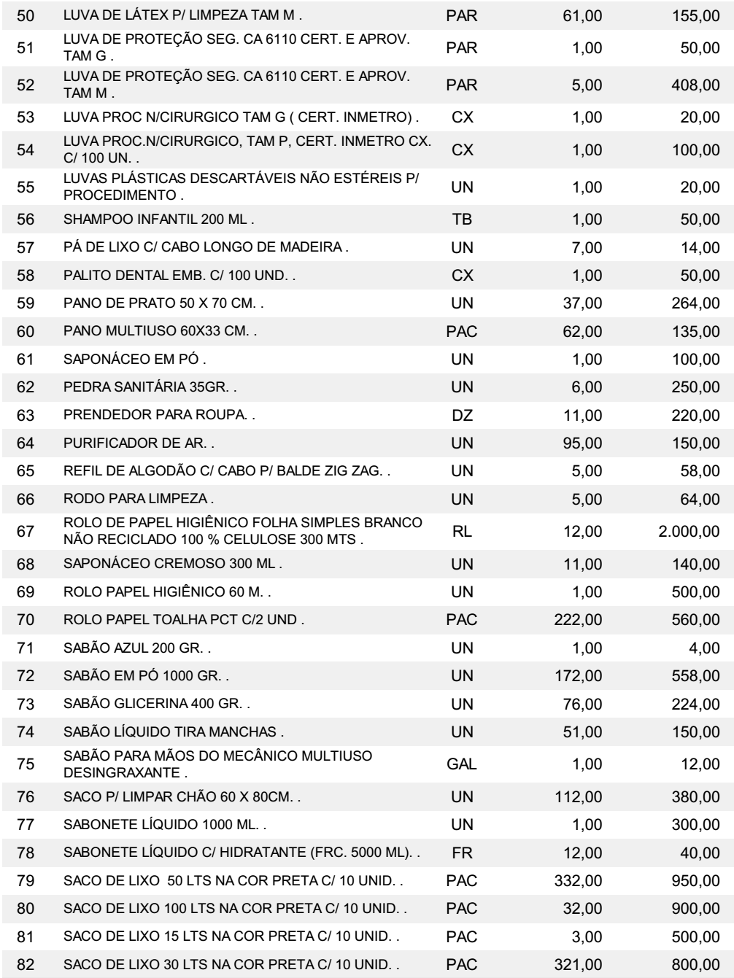

3 - LOCAL, DATA E HORA DE RECEBIMENTO E DE ABERTURA DOS ENVELOPES

3.1 - A Sessão Pública será realizada nas dependências da Prefeitura Municipal de Dilermando de Aguiar, sito na Av. Ibicuí s/n , no dia, 19 de julho 2016 às 09:00 hs, no Departamento de Compras e Licitações, quando os interessados deverão apresentar os envelopes nº 1 - Proposta de Preços e nº 2 - Documentos de Habilitação ao Pregoeiro, bem como a declaração, em separado dos envelopes acima mencionados, dando ciência de que preenchem plenamente os requisitos de habilitação estabelecidos no presente edital.

3.2 - Não será permitida a entrega de envelopes ou quaisquer outros documentos através de fax, e-mail e similares, exceto remessa de desistência de recurso administrativo.

3.3 - Ocorrendo decretação de feriado ou outro fato superveniente que impeça a realização desta licitação na data acima mencionada, o evento será automaticamente transferido para o primeiro dia útil subseqüente, no mesmo local e hora, independentemente de nova comunicação.

4 - DO CREDENCIAMENTO

4.1 - As empresas interessadas, através de seus representantes legais, poderão credenciar-se, mediante apresentação de documento próprio, junto ao Pregoeiro e/ou Equipe de Apoio, das 08:30 horas às 09:00 horas, do dia 19 de julho 2016, que, devidamente identificados e credenciados por meio legal, serão os únicos admitidos a intervir no procedimento licitatório.

4.1.1 - Recomenda-se aos proponentes que estejam no local marcado, com antecedência de 30 (trinta) minutos do horário previsto para abertura da sessão, para o referido credenciamento.

4.2 - A documentação referente ao credenciamento deverá ser apresentada fora dos envelopes das propostas e da habilitação.

4.3 - O credenciamento far-se-á por meio de instrumento público ou particular de procuração, este com a firma do outorgante devidamente reconhecida, em que conste o nome da empresa, bem como de todas as pessoas com poderes para a outorga da procuração, e, também, o nome do outorgado, constando a indicação de amplos poderes para formulação de ofertas e lances de preços e para praticar todos os demais atos pertinentes ao certame em nome do proponente ou, sendo sócio, dirigente, proprietário ou assemelhado, deverá apresentar cópia do Estatuto, Contrato Social ou Declaração de Firma Individual, no qual estejam expressos seus poderes.

4.4 - É obrigatória a apresentação do documento de identidade.

4.5 - As empresas que pretenderem se utilizar dos benefícios previstos nos arts. 42 a 45 da Lei Complementar 123, de 14 de dezembro de 2006, deverão apresentar Certidão de Registro Profissional CRP do contador, além de declaração do contador para comprovação de microempresa ou empresa de pequeno porte. (deverão apresentar no credenciamento fora dos envelopes).
4.6 - Para exercer os direitos, ofertar lances e/ou manifestar intenção de recorrer, é obrigatória a presença do licitante ou de seu representante em todas as sessões públicas referentes a licitação.

5 - PROPOSTA DE PREÇOS

5.1 - A PROPOSTA DE PREÇOS - Envelope nº 1, deverá ser datilografada ou impressa eletronicamente em papel com identificação da empresa, em 01 (uma) via, redigida em linguagem clara, sem emendas ou rasuras, identificada e assinada na última página e rubricada nas demais pelo representante legal da proponente, a ser entregue em envelope, lacrado, indevassável e rubricado no lacre, contendo, na parte externa e frontal, as indicações:

Ao

MUNICÍPIO DE DILERMANDO DE AGUIAR RS

PREGÃO PRESENCIAL Nº 021-2016

ENVELOPE 01 - PROPOSTA DE PREÇOS

RAZÃO SOCIAL DA EMPRESA:

CNPJ:

5.2 - Na proposta deverão ficar perfeitamente definidos:

5.2.1 - A razão social do proponente, a inscrição no CNPJ, o endereço, o nome do representante legal, identificado através de seu CPF e o cargo que ocupa na empresa.

5.2.2 - Referência ao número deste Edital e do objeto da licitação correspondente.

5.2.3 - Proposta financeira de acordo com os preços praticados no mercado, conforme estabelece o art. 43, inciso IV, da Lei 8.666/93, em moeda corrente nacional (R$), sendo que os valores relativos a cada item devem ser expressos em algarismo e o valor global da proposta em algarismo e escrito por extenso, considerando as condições deste edital.

5.2.4 - Indicação expressa de validade da proposta, não inferior a 60 (sessenta) dias, a contar da data de sua apresentação.

5.2.5 - A marca dos itens cotados.

5.3 - Não serão consideradas as propostas que deixarem de atender, no todo ou em parte, quaisquer das disposições deste edital, sejam omissas ou apresentem irregularidades insanáveis, bem como aquelas manifestadamente inexeqüíveis, presumindo-se como tais, as que contiverem valores irrisórios ou excessivos, ou aquelas que ofertarem alternativas.

5.4 - A apresentação da proposta implicará na plena aceitação, por parte do proponente, das condições estabelecidas neste edital e seus anexos.

5.5 - Não serão aceitas propostas com ofertas previstas neste edital, nem preços ou vantagens baseadas nas ofertas das demais proponentes.

5.6 - Todos os insumos que compõem o preço, tais como despesas com impostos, taxas, frete, seguros e quaisquer outros que incidam direta ou indiretamente na execução do objeto desta licitação, correrão por conta do proponente.

5.7 - Após a apresentação da proposta não caberá desistência, salvo por motivo justo decorrente de fato superveniente e aceito pelo Pregoeiro.

6 - DA HABILITAÇÃO

6.1 - Para habilitação deverá o licitante apresentar, no envelope nº 2 - Documentos de Habilitação, abaixo discriminados, em cópias autenticadas, obrigando-se o proponente a fornecer ao Pregoeiro os originais correspondentes em qualquer época que lhes forem solicitados.

6.1.1 - Não serão aceitos protocolos, documentos em cópia não autenticada, nem documentos com prazo de validade vencido.

6.1.2 - Os proponentes interessados na autenticação das cópias dos documentos, por funcionário da unidade que realiza a licitação, deverão solicitar a sua autenticação até uma hora antes da data da abertura da Sessão Pública.

6.1.3 - Todos os documentos exigidos para habilitação deverão estar no prazo de validade. Caso o órgão emissor não declare a validade do documento, esta será de 90 (noventa) dias, contados da data de sua emissão, exceto o comprovante de inscrição no CNPJ e Atestado (s) de Capacidade Técnica.

6.1.4 - Os documentos necessários a HABILITAÇÃO deverão ser apresentados em envelope indevassável, lacrado, contendo identificação do proponente na face externa e ainda os dizeres:

AO

MUNICÍPIO DE DILERMANDO DE AGUIAR- RS

PREGÃO PRESENCIAL Nº 021-2016

ENVELOPE Nº 2 - DOCUMENTAÇÃO

RAZÃO SOCIAL DA EMPRESA

CNPJ

6.2 - Para fins de habilitação neste Pregão, os proponentes deverão apresentar dentro do ENVELOPE Nº 2, a seguinte documentação:

6.2.1 - Documentos relativos à habilitação jurídica:

6.2.1.1 - Ato constitutivo, estatuto social em vigor, devidamente registrado, em se tratando de sociedades comerciais e no caso de sociedades por ações acompanhado de documentos de eleição de seus administradores;

6.2.1.2 - Registro comercial e cópia da Cédula de Identidade, no caso de empresa individual;

6.2.1.3 - Declaração subscrita pelo representante legal da proponente de que ela não incorre em qualquer das condições impeditivas, especificando:

a) que não foi declarada inidônea pelo Poder Público;

b) que não está impedida de transacionar com a Administração Pública;

c) que não foi penalizada com rescisão de contrato, quer por deficiência dos serviços prestados, quer por outro motivo igualmente grave, no transcorrer dos últimos 5 (cinco) anos;

d) que não incorre nas demais condições impeditivas previstas no art.9º da Lei 8.666/93;

6.2.1.4 - Declaração de atendimento à norma do inciso XXXIII do art. 7º da Constituição Federal, com redação dada pela Emenda Constitucional 20/98, que proíbe trabalho noturno, perigoso ou insalubre aos menores de 18 anos e de qualquer trabalho a menores de 16 anos, salvo na condição de aprendiz a partir de 14 anos, conforme ANEXO III do Edital;

6.2.2 - Documentos relativos à Regularidade Fiscal:

6.2.2.1 - Comprovante de inscrição no Cadastro Nacional de Pessoas Jurídicas (CNPJ);

6.2.2.2 - Alvará de Funcionamento da Empresa com atividade compatível com o objeto licitado.

6.2.2.3 - Certidão Negativa Municipal do domicilio ou sede do proponente;

6.2.2.4 - Certidão Negativa Estadual do domicilio ou sede do proponente;

6.2.2.5 - Certidão Conjunta de Débitos relativos a Tributos Federais, a Dívida Ativa da União, e Seguridade Social – INSS, do Domicilio ou sede do proponente;

6.2.2.6 - Certificado de Regularidade de Situação perante o Fundo de Garantia por Tempo de Serviço
- FGTS;

6.2.2.7 - Certidão Negativa de Débitos Trabalhistas;

6.2.3 – Documentos Relativos à qualificação técnica:

6.2.3.1 – Declaração formal, sob as penas da lei, firmada pelo representante legal da licitante, de possuir condições de fornecer, durante o prazo de validade do contrato, bens de iguais características ao que se encontram descritos no edital.

6.2.4 - Documentos relativos à Qualificação Econômico-Financeira:

6.2.4.1 - Certidão Negativa de Falência e Concordatas ou execução patrimonial, expedida na sede da empresa proponente, no máximo a trinta dias da data da apresentação das propostas e da documentação;

6.3 As empresas que pretenderem se utilizar dos benefícios previstos nos art. 42 a art. 45 da Lei Complementar 123, de 14 de dezembro de 2006, deverão apresentar Certidão de Registro Profissional CRP do contador, além de declaração do contador para comprovação de microempresa ou empresa de pequeno porte.

6.3.1 A empresa que não apresentar a declaração citada no item acima não fará jus aos benefícios que são concernentes a mesma.

6.4 - Os documentos obtidos pela INTERNET somente serão aceitos em original, devendo constar o respectivo endereço eletrônico no cabeçalho ou rodapé da página.

6.5 - Não tendo a empresa, classificada como vencedora do certame, apresentado a documentação exigida, será esta desclassificada, podendo a ela serem aplicadas as penalidades previstas na legislação que rege o procedimento, e será convocada a empresa seguinte na ordem de classificação, observada as mesmas condições propostas pela vencedora do certame.

6.6 - A documentação, na fase pertinente, será rubricada pelo Pregoeiro e pelos representantes legais presentes e depois de examinada será anexada ao processo desta licitação, sendo inabilitados aqueles proponentes cuja documentação apresente irregularidades.

6.7 - Os envelopes de documentação deste Pregão que não forem abertos serão devolvidos após a adjudicação do vencedor e da homologação da presente licitação. Os envelopes que não forem retirados ficarão em poder do pregoeiro, pelo prazo máximo de 10 (dez) dias, após serão inutilizados.

7 - PARTICIPAÇÃO

7.1 - Não serão admitidas a participação de empresas que se encontre em regime de concordata ou em processo de falência, sob concurso de credores, liquidação, dissolução, etc.

7.2 - Não será admitida a participação de empresas que estejam com o direito de licitar e contratar com a Administração Pública suspensa ou que por esta tenham sido declaradas inidôneas.

8 - FORMULAÇÃO DOS LANCES

8.1 - Poderão os autores das propostas oferecer novos lances verbais e sucessivos.

8.2 - Não serão aceitos lances menores que 1 (um) real.

8.3 - No curso da sessão, os autores das propostas que atenderem aos requisitos dos itens anteriores serão convidados, individualmente, a apresentarem novos lances verbais e sucessivos, em valores distintos e decrescentes, a partir do autor da proposta classificada de maior preço, até a proclamação do vencedor.

8.4 - Caso duas ou mais propostas iniciais apresentem preços iguais, será realizado sorteio para determinação da ordem de oferta dos lances.

8.5 - A oferta dos lances deverá ser efetuada no momento em que for conferida a palavra ao licitante, na ordem decrescente dos preços, sendo admitida a disputa para toda a ordem de classificação.

8.6 - É vedada a oferta de lance com vista ao empate.

8.7 - Não poderá haver desistência dos lances já ofertados, sujeitando-se o proponente desistente as penalidades constantes deste Edital.

9 -DOS PROCEDIMENTOS DA LICITAÇÃO

9.1 - Aberta a Sessão, os interessados ou seus representantes legais entregarão ao Pregoeiro, devidamente lacrados, os envelopes nº 1 e nº 2 e apresentarão, em separado, declaração dando ciência de que preenchem plenamente os requisitos de habilitação.

9.2 - Em nenhuma hipótese serão recebidas documentação e proposta fora do prazo estabelecido neste edital.

9.3 - Serão abertos, pelo Pregoeiro, todos os envelopes contendo as propostas de preços, ocasião em que se procederá a verificação da sua conformidade com os requisitos estabelecidos neste edital.

9.3.1 - Havendo divergência entre o valor unitário e o global correspondente, prevalecerá o cotado em preço unitário, devendo o Pregoeiro proceder à correção no valor global.

9.4 - No curso da Sessão, o Pregoeiro classificará o autor da proposta de menor preço e aqueles que tenham apresentado propostas em valores crescentes não superiores a 10% (dez por cento) da de menor preço.

9.5 - Não havendo, pelo menos 03 (três) propostas de preços escritos, nas condições fixados no item anteriores, o Pregoeiro classificará, dentre os presentes, até o máximo de 03 (três), número que poderá ser ampliado em caso de empate, as melhores propostas subseqüentes, para que seus autores participem de lances verbais quaisquer que sejam os preços oferecidos nas propostas escritas.

9.6 - Para oferta de lances, o Pregoeiro convidará, individualmente, os proponentes classificados, a partir do autor da proposta de maior preço, e as demais, em ordem decrescente de valor, devendo a oferta ser feita por valor unitário.

9.7 - A desistência em apresentar lance verbal, quando convocado pelo Pregoeiro, implicará na exclusão do proponente desta fase do certame, caso em que valerá para o julgamento o valor da proposta escrita.

9.8 - O encerramento da etapa competitiva dar-se-á quando, indagados pelo Pregoeiro, os proponentes manifestarem seu desinteresse em apresentar novos lances.

9.9 - Dos lances ofertados não caberá retratação.

9.10 - Caso não se realize lances verbais, o Pregoeiro examinará a proposta classificada em 1º (primeiro) lugar, quanto ao objeto e valor, e decidirá motivadamente a respeito de sua aceitabilidade.

9.11 - O encerramento da etapa competitiva dar-se-á quando, indagadas pelo Pregoeiro, as licitantes manifestarem desinteresse em apresentar novos lances.

9.12 - Encerrada a etapa competitiva e ordenadas às propostas de acordo com o menor preço apresentado, se a licitante classificada em primeiro lugar não for uma microempresa ou uma empresa de pequeno porte, o Pregoeiro procederá à verificação se alguma licitante ME ou EPP ofereceu lance final com preço até 5% superior ao melhor registrado. Havendo licitante nessa condição, o Pregoeiro convocará a mais bem classificada para ofertar, no prazo máximo de cinco minutos, nova proposta inferior àquela inicialmente vencedora da fase de lances. Havendo proposta, esta será considerada vencedora.

9.12.1 - Caso a ME ou EPP mais bem classificada não apresente proposta inferior àquela inicialmente vencedora, serão convocadas, pela ordem de classificação, as ME ou EPP remanescentes, que tiveram lance final com preço até 5% superior ao melhor registrado, para apresentar nova proposta na forma do disposto no item anterior.

9.12.2 - No caso de equivalência de valores apresentados pelas ME ou EPP, que tiveram lance final com preço até 5% superior ao melhor registrado, será realizado sorteio entre elas para que se identifique aquela que primeiro poderá apresentar a nova proposta. Contudo, só será dada a oportunidade de apresentar nova proposta às demais ME ou EPP com preços equivalentes, no caso de desistência da contemplada no sorteio, a exemplo do exposto no item anterior.

9.12.3 - Caso a primeira classificada for uma "microempresa" ou de "empresa de pequeno porte", conforme o art. 3º da Lei Complementar n.º 123/2006, será ela considerada vencedora, e o Pregoeiro procederá à abertura do envelope contendo os documentos de "HABILITAÇÃO" da referida licitante, para verificação do atendimento das condições de habilitação fixadas neste edital.

9.12.4 - Não ocorrendo a apresentação de propostas menores que a da primeira classificada não ME ou EPP, essa será considerada vencedora, e o Pregoeiro procederá à abertura do envelope contendo os documentos de "HABILITAÇÃO" da referida licitante, para verificação do atendimento das condições de habilitação fixadas neste edital.

9.13 - Caso o proponente classificado em 1º (primeiro) lugar seja inabilitado, o Pregoeiro examinará a oferta subseqüente, verificando a sua aceitabilidade e procedendo a habilitação do proponente, na ordem de classificação, e assim, sucessivamente, até a apuração de uma proposta que atenda aos requisitos do edital.

9.14 - Verificado o atendimento das exigências fixadas neste edital, o proponente será declarado vencedor.

9.15 - Em qualquer das hipóteses anteriores, ainda poderá o Pregoeiro negociar, diretamente, com o proponente para que seja obtido preço melhor.

9.16 - Quando todas as propostas forem desclassificadas ou todos os proponentes forem inabilitados, a Administração poderá fixar aos proponentes, na forma do art. 48, § 3º da Lei 8.666/93, prazo para a apresentação de nova proposta ou documentação, em sessão pública a ser definida pelo Pregoeiro.

9.17 - Qualquer proponente, desde que presente ou devidamente representado na Sessão, poderá manifestar imediata e motivadamente, no final da mesma, a intenção de recorrer, quando lhe será concedido prazo de 03 (três) dias corridos para apresentação das razões de recurso, ficando os demais proponentes, desde logo, intimados para apresentarem contra-razões, em igual número de dias, que começarão a correr do término do prazo daquele recorrente.

9.17.1 - Os recursos deverão ser dirigidos ao Pregoeiro, em processos protocolados na Prefeitura de Dilermando de Aguiar.

9.18 - Após a análise dos recursos interpostos, o Pregoeiro dará ciência do parecer a todas as empresas presentes ou devidamente representadas no certame, para que, se entenderem necessário, apresentem suas contra-razões, no prazo especificado no item 9.17.

9.19 - A falta de manifestação imediata e motivada do proponente em interpor recurso, na sessão, importará na "decadência" do direito e na continuidade do certame pelo Pregoeiro, atendendo as regras e condições fixadas no edital, opinando pela adjudicação do objeto da licitação aos proponentes vencedores.

9.20 - Da sessão pública do Pregão será lavrada ata circunstanciada, contendo, sem prejuízo de outros, o registro dos licitantes credenciados, das propostas escritas e verbais apresentadas, na ordem de classificação, da análise da documentação exigida para habilitação e dos recursos interpostos.

9.21 - A sessão pública não será suspensa, salvo por motivo excepcional, devendo todas e quaisquer informações, acerca do objeto, ser esclarecidas previamente junto ao Pregoeiro Oficial do Município.

9.21.1 - Caso haja necessidade de adiamento da sessão pública, será marcada nova data e/ou novo horário para continuação dos trabalhos, devendo ficar registradas, no mesmo ato, as empresas e seus representantes presentes.

10 - DOS CRITERIOS DE JULGAMENTO

10.1 - Será considerada vencedora a proposta de MENOR PREÇO POR ITEM, de acordo com o especificado no Anexo I, desde que atendidas às especificações constantes deste edital.

10.2 - O pregoeiro poderá desclassificar as propostas cujos preços estejam superiores aos praticados no mercado ou suspender a sessão para que seja realizada pesquisa a fim de verificar tal conformidade.

11 -DA IMPUGNAÇÃO DO ATO CONVOCATÓRIO

11.1 - Qualquer cidadão poderá solicitar esclarecimentos, providências ou impugnar os termos do presente edital por irregularidade, protocolando pedido até 5 (cinco) dias úteis antes da data fixada para a realização do Pregão, no Protocolo da Prefeitura Municipal de Dilermando de Aguiar, cabendo ao Pregoeiro decidir sobre a petição no prazo de vinte quatro horas.

11.2 - Decairá do direito de impugnar o presente edital o proponente que não apontar as falhas ou irregularidades, supostamente existentes no edital, até o 2º (segundo) dia útil que anteceder a data de realização do Pregão. Sendo intempestiva, a comunicação do suposto vício não suspenderá o curso do certame.

11.3 - A impugnação feita tempestivamente pela proponente não a impedirá de participar do processo licitatório, ao menos até o trânsito em julgado da decisão a ela pertinente. Acolhida a petição, contra o ato convocatório, será designada nova data para a realização do certame, sendo corrigido o ato convocatório.
12 -DA ADJUDICAÇÃO, HOMOLOGAÇÃO E ASSINATURA DA ATA.
12.1 - Após a declaração do vencedor da licitação, não havendo manifestação dos proponentes quanto a interposição de recurso, o Pregoeiro opinará pela adjudicação do objeto licitado, o que posteriormente será submetido a autoridade competente para homologação.

12.1.1- A adjudicação do objeto do presente certame será viabilizada pelo pregoeiro sempre que não houver recurso.

12.1.2- A homologação da licitação é de responsabilidade da autoridade competente e só poderá ser realizada depois da adjudicação do objeto ao proponente vencedor, pelo pregoeiro, ou, quando houver recurso, pela própria autoridade competente.

12.3 - Após a autoridade competente homologar o resultado da licitação, o adjudicatário receberá cópia do empenho data em que iniciará a contagem do prazo de entrega do objeto.

12.4 - A Administração poderá, quando o proponente vencedor, convocado dentro do prazo de validade de sua proposta, se recusar injustificadamente em assinar a ATA, retomar a sessão pública e convidar os demais proponentes classificados, segundo a ordem de classificação, para fazê-lo em igual prazo e nas mesmas condições propostas pela primeira classificada, ou revogar a licitação independentemente da cominação do art. 81 da Lei 8.666/93.

12.5 - O proponente será declarado como desistente, caso não compareça para assinar a ATA dentro do prazo estabelecido, ficando sujeito as seguintes sanções, aplicáveis isoladas ou conjuntamente:

12.5.1 - Multa de 10 % (dez por cento) sobre o valor global de sua proposta, que deverá ser recolhida no prazo de 5 (cinco) dias úteis, a contar da intimação da decisão administrativa que a tenha aplicado, garantida a defesa prévia do interessado.

12.5.2 - Impedimento de contratar com a Administração por prazo de 2 (dois) anos.

13- DO PRAZO E LOCAL DA ENTREGA DO OBJETO

13.1 - O contratado fará entregas quando solicitado, e terá o prazo de 15 (quinze) dias após o recebimento da ordem de empenho, para entrega dos produtos empenhados.

13.2 – Os produtos deverão ser entregues no setor de almoxarifado da Secretaria Municipal de Administração, sede da Prefeitura Municipal, sem custo para contratante.

14 - DA VIGÊNCIA.

O presente ATA terá vigência até 30 de dezembro de 2016.

15-DAS OBRIGAÇÕES

15.1 Do Município:

15.1.1 Atestar nas notas fiscais a efetiva entrega do objeto desta licitação.

15.1.2 Prestar à Licitante toda e qualquer informação, por esta solicitada.

15.1.3 Notificar, por escrito, à empresa vencedora da aplicação de qualquer tipo de sanção.

15.1.4 Efetuar o pagamento à empresa vencedora no prazo avençado, após a entrega da nota fiscal no setor competente.

15.2 Da empresa vencedora:

15.2.1 Fornecer o objeto desta licitação nas especificações contidas neste edital.

15.2.2 Pagar todos os tributos que incidam ou venham a incidir, direta ou indiretamente, sobre os produtos licitados.

15.2.3 Manter, durante a execução do contrato, as mesmas condições de habilitação.

15.2.4 Fornecer o objeto licitado, no preço, prazo e forma estipulados na proposta.

15.2.5 Fornecer os produtos dentro dos padrões exigidos neste edital.

16 -DAS PENALIDADES

16.1 - Pelo inadimplemento das obrigações, seja na condição de participante do pregão ou de contratante, as licitantes, conforme a infração, estarão sujeito as às seguintes penalidades:

a) deixar de apresentar a documentação exigida no certame: suspensão do direito de licitar e contratar com a Administração pelo prazo de 2 anos e multa de 10% sobre o valor estimado da contratação;

b) manter comportamento inadequado durante o pregão: afastamento do certame e suspensão do direito de licitar e contratar com a Administração pelo prazo de 2 anos;

c) deixar de manter a proposta (recusa injustificada para contratar): suspensão do direito de licitar e contratar com a Administração pelo prazo de 2 anos e multa de 10% sobre o valor estimado da contratação;

16.2 - Pela inexecução total ou parcial do contrato, o Município de Dilermando de Aguiar poderá garantida a prévia defesa, aplicar contratada as sanções previstas no art. 87 da Lei n° 8.666/93; das quais se destacam:
a) advertência;
b) multa de 1%(um por cento) por dia de atraso, limitado esta a 05 (cinco) dias, após o qual será considerada inexecução contratual;
f) inexecução parcial do contrato: suspensão do direito de licitar e contratar com a Administração pelo prazo de 2 anos e multa de 8% sobre o valor correspondente ao montante adimplido do contrato;

c) inexecução total do contrato: suspensão do direito de licitar e contratar com a Administração pelo prazo de 2 anos e multa de 10% sobre o valor atualizado do contrato;

d) causar prejuízo material resultante diretamente de execução contratual: declaração de inidoneidade cumulada com a suspensão do direito de licitar e contratar com a Administração Pública pelo prazo de 2 anos e multa de 10% sobre o valor atualizado do contrato.

16.3- As penalidades serão registradas no cadastro da contratada, quando for o caso.

16.4- Nenhum pagamento será efetuado pela Administração enquanto pendente de liquidação qualquer obrigação financeira que for imposta ao fornecedor em virtude de penalidade ou inadimplência contratual.

16.5- Os valores das multas aplicadas previstas nos subitens acima poderão ser descontados dos pagamentos devidos pela Administração.

17 - DO CONTRATO OU ATA
17.1 - Para assinatura do Contrato ou Ata o licitante Adjudicado deverá:
17-2 - O contratado fica ciente de que deverá comparecer nas dependências da Prefeitura Municipal de Dilermando de Aguiar, sito a Av. Ibicuí n° 1002, no prazo de 72 horas após a homologação do processo licitatório, para assinar a ATA do registro de preço, sob pena de decaimento de seu direito, bem como aplicação de multa pelo descumprimento, conforme sanções administrativas elencadas neste edital.

17.3- O MUNICÍPIO DE DILERMANDO DE AGUIAR poderá quando o convocado não assinar a ata no prazo e condições estabelecidos neste edital, convocar os proponentes remanescentes, na ordem de classificação, para fazê-lo em igual prazo e nas mesmas condições propostas pelo primeiro classificado, inclusive quanto aos preços atualizados, de conformidade com o presente edital, ou revogar a licitação, independentemente da cominação prevista no art. 81 da Lei n° 8.666/93.

17.4 – O proponente que não comparecer para assinar a ata no prazo estipulado no item 15.1 poderá perder seu direito de contratar com o ente público promotor desta licitação, bem como aplicação de multa de 10% sobre o valor do objeto do contrato e suspensão temporária de participar de licitações pelo prazo de 2 (dois) anos;

18- DA RESCISÃO

18.1-Para a rescisão do futuro contrato, aplica-se as disposições previstas nos artigos 77 a 80 da Lei 8666/93.

19 - DO PAGAMENTO

19.1 O pagamento será efetuado por empenho, observando os seguintes valores: até R$1.000,00 em 1 parcelas para pagamento em 30 dias, de R$1.000,01 até R$2.000,00 em 2 parcelas com 30 e 60 dias para pagamento, de R$2.000,01 até R$ 4.000,00 em 3 parcelas com pagamentos em 30, 60 e 90 dias, acima de R$4.000,00 em 5 parcelas com pagamentos em 30, 60, 90, 120 e 150 dias.

19.1.1 A partir da data da entrega total dos materiais constantes no empenho, será iniciado o cômputo do prazo para pagamento.

19.1.2 - A Nota Fiscal deverá ser emitida em moeda corrente do país, em 03 (três) vias, grafadas com dois dígitos após a vírgula.

19.1.3 - O CNPJ da contratada constante da NF deverá ser o mesmo da documentação apresentada no procedimento licitatório.

19.2 - Nos pagamentos efetuados pela Administração, poderão ser efetuados, retenções relativas a tributos de competência municipal ou os que o mesmo está como responsável pela legislação vigente.

19.3 - Nenhum pagamento será efetuado ao proponente vencedor enquanto pendente de liquidação, quaisquer obrigações financeiras que lhe foram impostas, em virtude de penalidade ou inadimplência, sem que isso gere direito ao pleito de reajustamento de preços ou correção monetária.

19.4 - Na eventualidade de aplicação de multas, estas serão descontadas dos pagamentos ainda devidos pela Administração Municipal ao proponente vencedor, vinculada ao evento cujo descumprimento der origem à aplicação da penalidade.

20- DA DOTAÇÃO ORÇAMENTÁRIA

20.1 - As despesas decorrentes do presente edital, ocorrerão nas dotações orçamentárias para os projetos e atividades previstos na LDO para o exercício de 2016, nas despesas correntes sob elemento de despesa 3.3.9.0.39.

21 - DAS DISPOSIÇÕES GERAIS

21.1 - A presente licitação somente poderá vir a ser revogada por razões de interesse público decorrentes de fato superveniente, devidamente comprovado, ou anulada, no todo ou em parte, por ilegalidade, de ofício ou por provocação de terceiros, mediante parecer escrito e devidamente fundamentado, sem que caiba aos participantes, direito a reclamação ou indenização.

21.2 - A simples participação nesta licitação implica na aceitação plena e incondicional do inteiro teor expresso neste edital.

21.3 - Na hipótese de rescisão administrativa, prevista no artigo 77 da Lei 8.666/93, a licitante vencedora, desde já, reconhece os direitos da Administração, conforme prevê o artigo 55, inciso IX, do mesmo diploma legal.

21.4 - Nenhuma indenização será devida aos proponentes por apresentarem documentação e/ou elaborarem proposta relativa ao presente Pregão.

21.5 - É facultado ao Pregoeiro, ou à autoridade a ele superior, em qualquer fase da licitação, promover diligências com vistas a esclarecer ou a complementar a instrução do processo.

21.6 - Os licitantes intimados para prestar quaisquer esclarecimentos adicionais deverão fazê-lo no prazo determinado pelo Pregoeiro, sob pena de desclassificação/inabilitação.

21.7 - Os casos não previstos neste Edital serão decididos pelo Pregoeiro.

21.8 - O resultado desta licitação será lavrado em Ata, a qual será assinada pelo Pregoeiro, Equipe de Apoio e representantes dos proponentes.

21.9 - No interesse da Administração, sem que caiba aos participantes qualquer recurso ou indenização, poderá a licitação ter:
a) Adiada sua abertura;
b) Alterado o edital, com fixação de novo prazo para a realização da licitação.

21.10 - O proponente é responsável pela fidelidade e legitimidade das informações e dos documentos apresentados em qualquer fase da licitação. Os fornecedores de produtos de consumo duráveis ou não duráveis respondem solidariamente pelos vícios de qualidade ou quantidade que os tornem impróprios ou inadequados ao consumo a que se destinam ou lhes diminuam o valor, assim como por aqueles decorrentes da disparidade, com as indicações constantes do recipiente, da embalagem, rotulagem ou mensagem publicitária respeitada as variações decorrentes de sua natureza, podendo o consumidor exigir a substituição das partes viciadas.

I- Não sendo o vício sanado no prazo máximo de trinta dias, pode o consumidor exigir, alternativamente e à sua escolha:

II- a substituição do produto por outro da mesma espécie, em perfeitas condições de uso;

III - a restituição imediata da quantia paga, monetariamente atualizada, sem prejuízo de eventuais perdas e danos.

22- DO FORO

22.1 - Fica eleito o Foro da Comarca de São Pedro do Sul, para dirimir todas as questões deste Pregão, que não forem resolvidas por via administrativa ou por arbitramento, na forma do Código Civil.

23- ANEXOS DO EDITAL

Fazem parte deste Edital -
Anexo I - LISTAGEM DA PROPOSTA - DESCRIÇÃO DOS ITENS C/ VALOR DE REFERÊNCIA
Anexo II-DECLARAÇÃO DOS REQUISITOS DE HABILITAÇÃO
Anexo III - DECLARAÇÃO DE CUMPRIMENTO CONSTITUCIONAL
Anexo IV-MODELO DE CREDENCIAMENTO
Anexo V-MODELO DE PROPOSTA.

Dilermando de Aguiar, 04 de julho de 2016.

Jaime Lima da Silva
Prefeito Municipal

PARECER DA ASSESSORIA JURÍDICA
Este processo foi analisado, sob o prisma jurídico-formal, e se acha aprovado por esta Assessoria Jurídica, podendo ter regular prosseguimento, nos termos da Lei.

Huberto Luiz Paiz Machado
OAB/RS 14.200

ANEXO I – PLANILHA QUANTITATIVA DE CUSTOS.

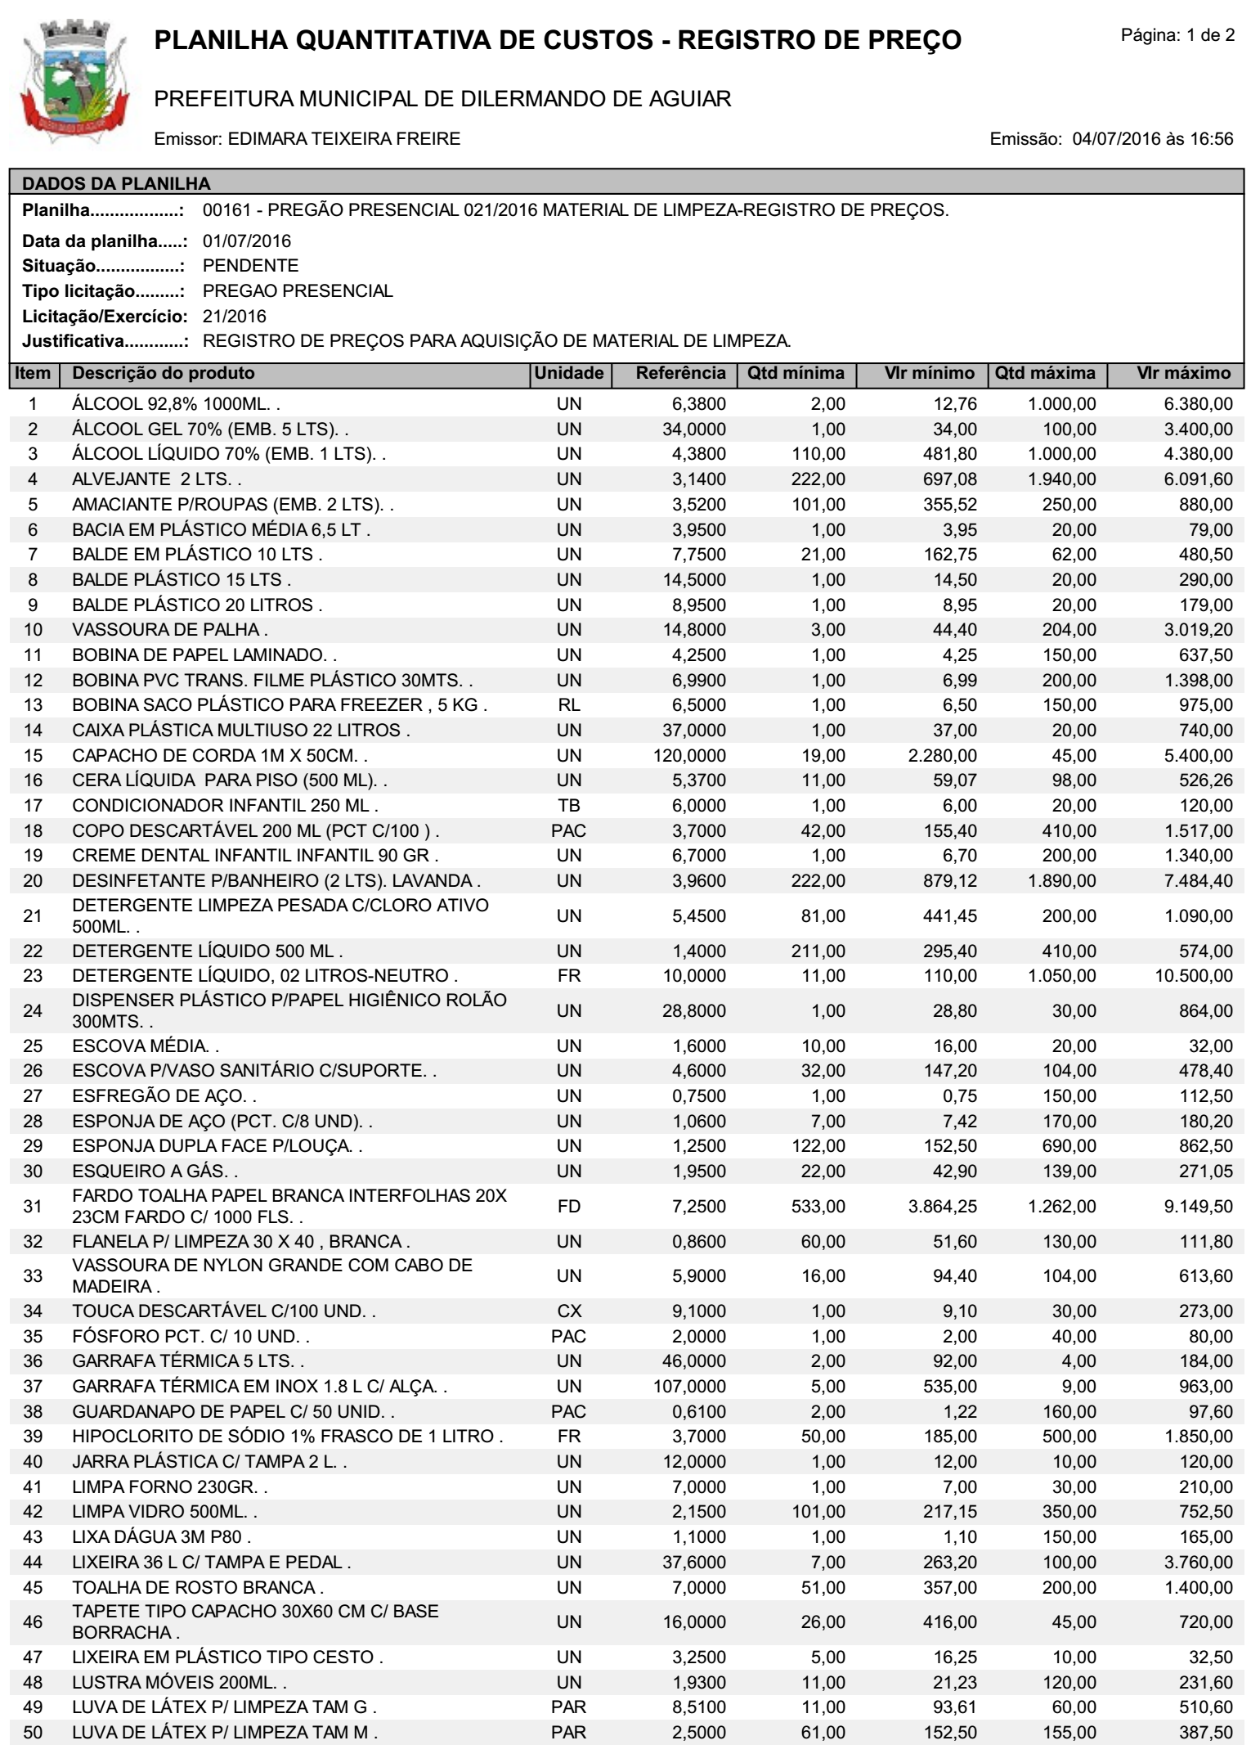

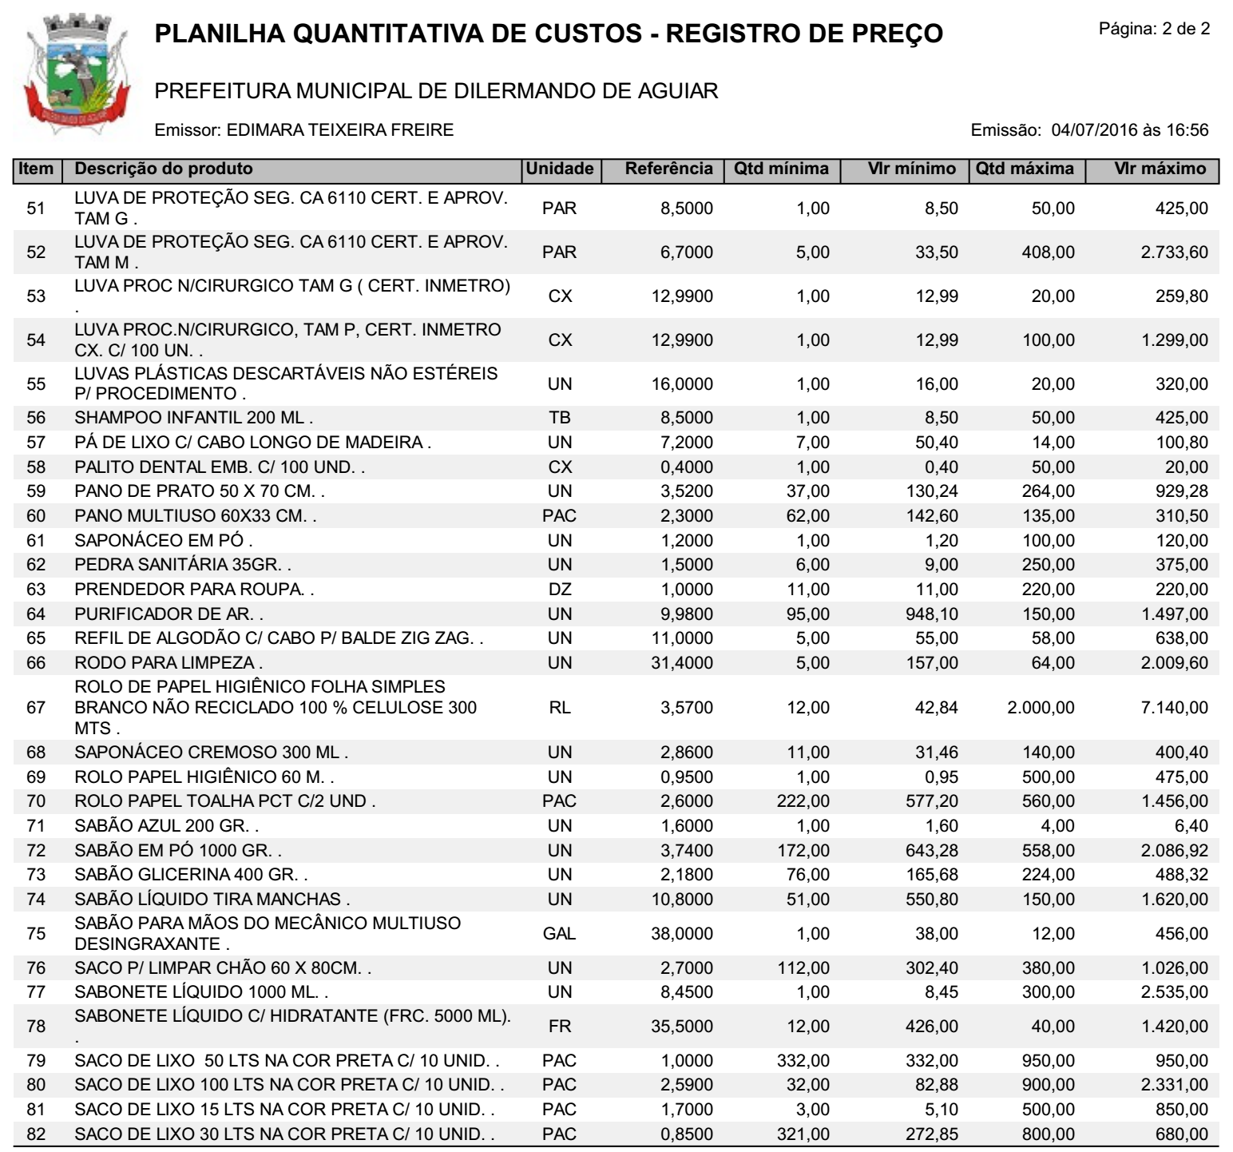

ANEXO II

PREGÃO PRESENCIAL Nº 021-2016

DECLARAÇÃO DE PREENCHIMENTO DOS REQUISITOS
DE HABILITAÇÃO

(Nome da empresa) ...................................., CNPJ nº ..........................., sediada na ............................ (Endereço da empresa, cidade e Estado), DECLARA, sob as penas da lei, que preenche plenamente os requisitos de habilitação estabelecidos no presente editais, do Pregão Presencial nº 021-2016, ciente da obrigatoriedade de declarar ocorrências posteriores.

Data: _______________________________________

Assinatura: ___________________________________

Nome do Declarante: ___________________________

ANEXO III

PREGÃO PRESENCIAL Nº 021-2016

DECLARAÇÃO DE CUMPRIMENTO CONSTITUCIONAL

........................................................................................, inscrita no CNPJ nº ..................................................., por intermédio de seu representante legal, Sr.(a)................................................................. portador (a) da Carteira de Identidade nº................................................. e do CPF nº .......................................... DECLARA, para fins de atendimento ao Inciso V do art. 27 da Lei 8.666/93, que cumpre com o disposto no inciso XXXIII do art. 7º da Constituição Federal, não empregando menor de dezoito (18) anos em trabalho noturno, perigoso ou insalubre e não empregando menor de dezesseis (16) anos.

Ressalva: Emprega menor, a partir de quatorze (14) anos, na condição de aprendiz ( )

Observação: Em caso afirmativo, assinalar a ressalva acima.

Data: _______________________________________

Assinatura: ___________________________________

Nome do Declarante: ___________________________

ANEXO IV - MODELO DE CREDENCIAMENTO

PREGÃO PRESENCIAL Nº 021-2016

__________________________________________, inscrita no CNPJ sob nº __________________, sediada na ___________________, neste ato representada pelo (a) Sr (a) __________________________, portador da cédula de identidade nº _______________________, residente e domiciliado na _____________________, inscrito no CPF sob nº _________________, detentor de amplos poderes para nomeação de representante para que lhe faça as vezes para fins licitatórios, confere-os à ______________________________, portador da cédula de identidade nº _______________________, inscrito no CPF sob nº _____________, com o fim específico de representar a outorgante perante a Prefeitura de Dilermando de Aguiar/RS, no Pregão Presencial nº 021-2016, podendo assim retirar editais, propor seu credenciamento e oferta em lances verbais em nome da representada, e ainda assinar atas, contratos de prestação de serviços, firmar compromissos, enfim, todos aqueles atos que se fizerem necessários para o bom e fiel cumprimento do presente mandato.

______________________, ____ de __________ de 2016.

________________________________________

Outorgante (reconhecer firma)

_________________________________

Outorgado

ANEXO V-MODELO DE PROPOSTA.
